Làm thế nào khi bé bị dị ứng thời tiết?
Khi thời tiết chuyển mùa, khí hậu thay đổi đột ngột trẻ nhỏ luôn là đối tượng rất dễ bị mắc bệnh. Do làn da còn mỏng manh nhạy cảm nên nhiều bé bị dị ứng thời tiết và cơ thể phản ứng bằng nổi mề đay, mẩn đỏ. Tình trạng dị ứng da ở trẻ nhỏ thường thể hiện ở vùng da mặt hoặc toàn thân.

1. Dị ứng là gì?
Dị ứng là tổng hợp những phản ứng thể hiện hệ thống miễn dịch đang bị ảnh hưởng, ví dụ như hắt hơi, ngứa, mề đay, phát ban mãn tính, thở khò khè hoặc thậm chí những phản ứng nặng gây ảnh hưởng tới tính mạng.

2. Nguyên nhân gây ra dị ứng
Nguyên nhân dẫn đến tình trạng bé bị dị ứng da là vô cùng đa dạng. Do sức đề kháng của trẻ em còn rất non nớt nên dễ bị tác động khi tiếp xúc với các dị nguyên (nguyên nhân gây dị ứng). Các dị nguyên có thể xâm nhập vào cơ thể trẻ qua nhiều đường như thở, ăn uống, tiêm hoặc tiếp xúc qua da. Một số dị nguyên thường gặp có thể kể đến:
- Phấn hoa từ các loại cây cối, cỏ dại.
- Tình trạng mốc meo, ẩm mốc cả trong nhà lẫn ngoài trời.
- Tình trạng mối mọt trong chăn ga gối, thảm và các vật dụng có hơi ẩm khác.
- Vảy da, lông động vật như chó, mèo, ngựa và thỏ.
- Do một số loại thuốc và thức ăn.
- Do nọc độc từ vết đốt của côn trùng.
- Dị ứng do nguyên nhân di truyền. Nếu cha mẹ có tiền sử dị ứng, con cái sẽ có nhiều khả năng cũng bị dị ứng.
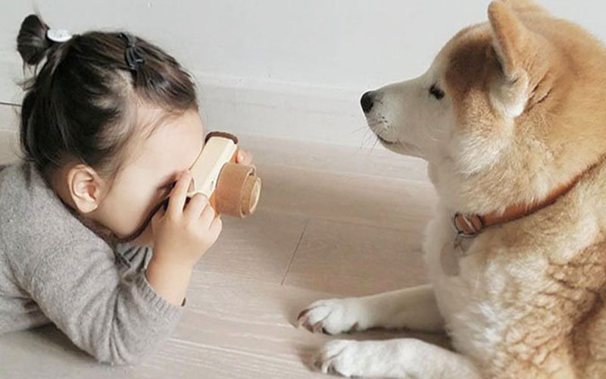
Lông của vật nuôi cũng có thể là nguyên nhân khiến bé bị dị ứng
Dị ứng thời tiết chính là những phản ứng chống trả của cơ thể trước các tác nhân bên ngoài môi trường, khí hậu tác động đến trẻ, nhất là khi trẻ chuyển đột ngột từ vùng nóng sang lạnh hoặc ngược lại. Những biểu hiện chung của dị ứng thời tiết là nổi những vết mẩn đỏ gây ngứa ngáy, làm cho bé cảm thấy rất khó chịu.

3. Trẻ bị dị ứng thời tiết cần làm gì?

3. Trẻ bị dị ứng thời tiết cần làm gì?
Nhiều cha mẹ nghĩ chỉ có thời tiết nắng nóng mới khiến da bé bị ảnh hưởng, nhưng thật ra kể cả khi thời tiết lạnh, nhiều gió cũng có thể tác động đến làn da của bé. Vậy khi trẻ bị dị ứng thời tiết khô hoặc gió thì nên làm thế nào? Các bậc cha mẹ có thể tham khảo một số cách chăm sóc bé bị dị ứng như sau:

3.1. Chăm sóc trẻ bị dị ứng do thời tiết khô
- Thường xuyên vệ sinh và đảm bảo da trẻ luôn trong trạng thái sạch sẽ, khô thoáng. Những vùng da đang bị tổn thương nên ngâm lâu hơn trong nước ấm, sau khi ngâm nên bôi kem dưỡng ẩm ngay để tránh tình trạng khô da.
- Bôi kem dưỡng ẩm cho trẻ: Kem dưỡng ẩm giúp làm da duy trì độ ẩm và giữ cho da trẻ mịn màng hơn. Tuy nhiên cha mẹ nên nhờ tư vấn của bác sĩ để tránh sử dụng tùy tiện khiến tình trạng của trẻ nghiêm trọng hơn.
- Hạn chế không để cho trẻ gãi lên những vùng da bị mẩn, ngứa. Để hạn chế cho trẻ làm trầy xước da do gãi, cha mẹ nên cắt móng tay hoặc mang bao tay cho trẻ.
- Cho trẻ mặc quần áo rộng rãi, có thành phần chất liệu từ thiên nhiên.

3.2. Chăm sóc bé bị dị ứng do gió
- Kiêng đưa trẻ ra gió: Có phương án che chắn, bảo vệ trẻ khi ở nhà hay ra ngoài tránh nắng, gió. Nên cho mặc áo khoác cẩn thận, hạn chế đưa bé ra ngoài khi thời tiết đang chuyển mùa.
- Bôi kem dưỡng da cho trẻ: Gió khô, gió độc có thể khiến bé bị dị ứng, cha mẹ nên bôi kem dưỡng ẩm cho bé để giữ làn da mịn màng suốt cả ngày. Tuy nhiên sử dụng loại kem dưỡng nào thì cũng nên tham khảo trước ý kiến của bác sĩ.
Trong thời gian bé bị dị ứng nếu cha mẹ thấy có dấu hiệu bất thường như: ho, sốt, sổ mũi, hắt hơi kéo dài... thì nên đưa trẻ đến bác sĩ chuyên khoa để kiểm tra và thăm khám trực tiếp.
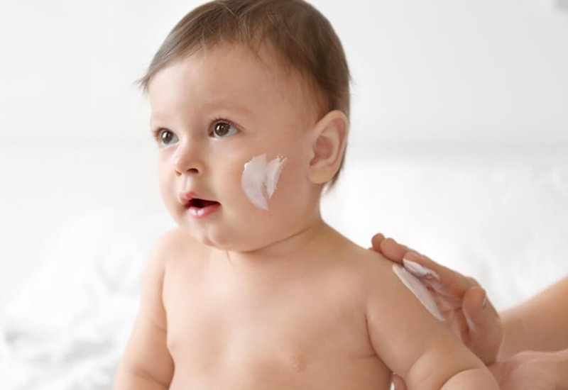

Bôi kem dưỡng để giữ làn da mịn màng và chắn gió độc cho trẻ
Để chủ động phòng ngừa dị ứng thời tiết cũng như ngay khi phát hiện những dấu hiệu bệnh ở trẻ, cha mẹ có thể tìm hiểu và đăng ký thăm khám cho con với Gói khám và tư vấn điều trị viêm da cơ địa dị ứng tại bệnh viện Đa khoa Quốc tế Vinmec để được tư vấn điều trị viêm da cơ địa dị ứng dành cho mọi khách hàng ở mọi lứa tuổi.
Khi đăng ký gói khám và tư vấn điều trị viêm da cơ địa dị ứng, khách hàng sẽ được:
- Khám chuyên khoa Da liễu (không hẹn)
- Thực hiện các xét nghiệm như: định lượng IgE, vi nấm soi tươi, định lượng IgE đặc hiệu với các dị nguyên dị ứng hô hấp – thức ăn (Panel 1 Việt), xét nghiệm Rida Allergy Screen (panel 1)
Khách hàng có thể tham khảo thêm: >>> Các xét nghiệm chẩn đoán dị ứng
Để đặt lịch khám tại viện, Quý khách vui lòng bấm số HOTLINE hoặc đặt lịch trực tiếp TẠI ĐÂY. Tải và đặt lịch khám tự động trên ứng dụng MyVinmec để được giảm ngay 15% phí khám khi đặt hẹn khám lần đầu trên toàn hệ thống Vinmec (áp dụng từ 17/10 - 31/12/2022). Quý khách cũng có thể quản lý, theo dõi lịch và đặt hẹn tư vấn từ xa qua video với các bác sĩ Vinmec mọi lúc mọi nơi ngay trên ứng dụng.

4. Biện pháp phòng ngừa trẻ bị dị ứng thời tiết
Thời điểm thời tiết giao mùa chính là lúc trẻ rất dễ bị dị ứng thời tiết, vì vậy cha mẹ nên lưu ý vào những thời điểm này cần bảo vệ sức khỏe trẻ bằng những cách sau đây:
- Hạn chế đưa trẻ ra ngoài nếu như không cần thiết. Trường hợp nếu phải cho bé ra ngoài thì phải trang bị đầy đủ áo, khăn cổ, mũ che chắn cẩn thận...
- Tránh cho bé chơi dưới đất hoặc tiếp xúc với thú nhồi bông vì đây là những nơi hội tụ nhiều vi khuẩn có thể làm cho tình trạng ngứa ngáy, dị ứng của bé càng nặng hơn.
- Tăng cường sức đề kháng cho trẻ bằng cách bổ sung thêm các Vitamin, dưỡng chất cần thiết như: nước cam, dưa hấu, bưởi,...
- Nên cho trẻ ăn những món có tính mát như cá, rau xanh, hoa quả,...và hạn chế ăn những món có thể gây dị ứng như: hải sản, cua, tôm, ghẹ,...

